**Technique de modélisation spatiale – Lidar**

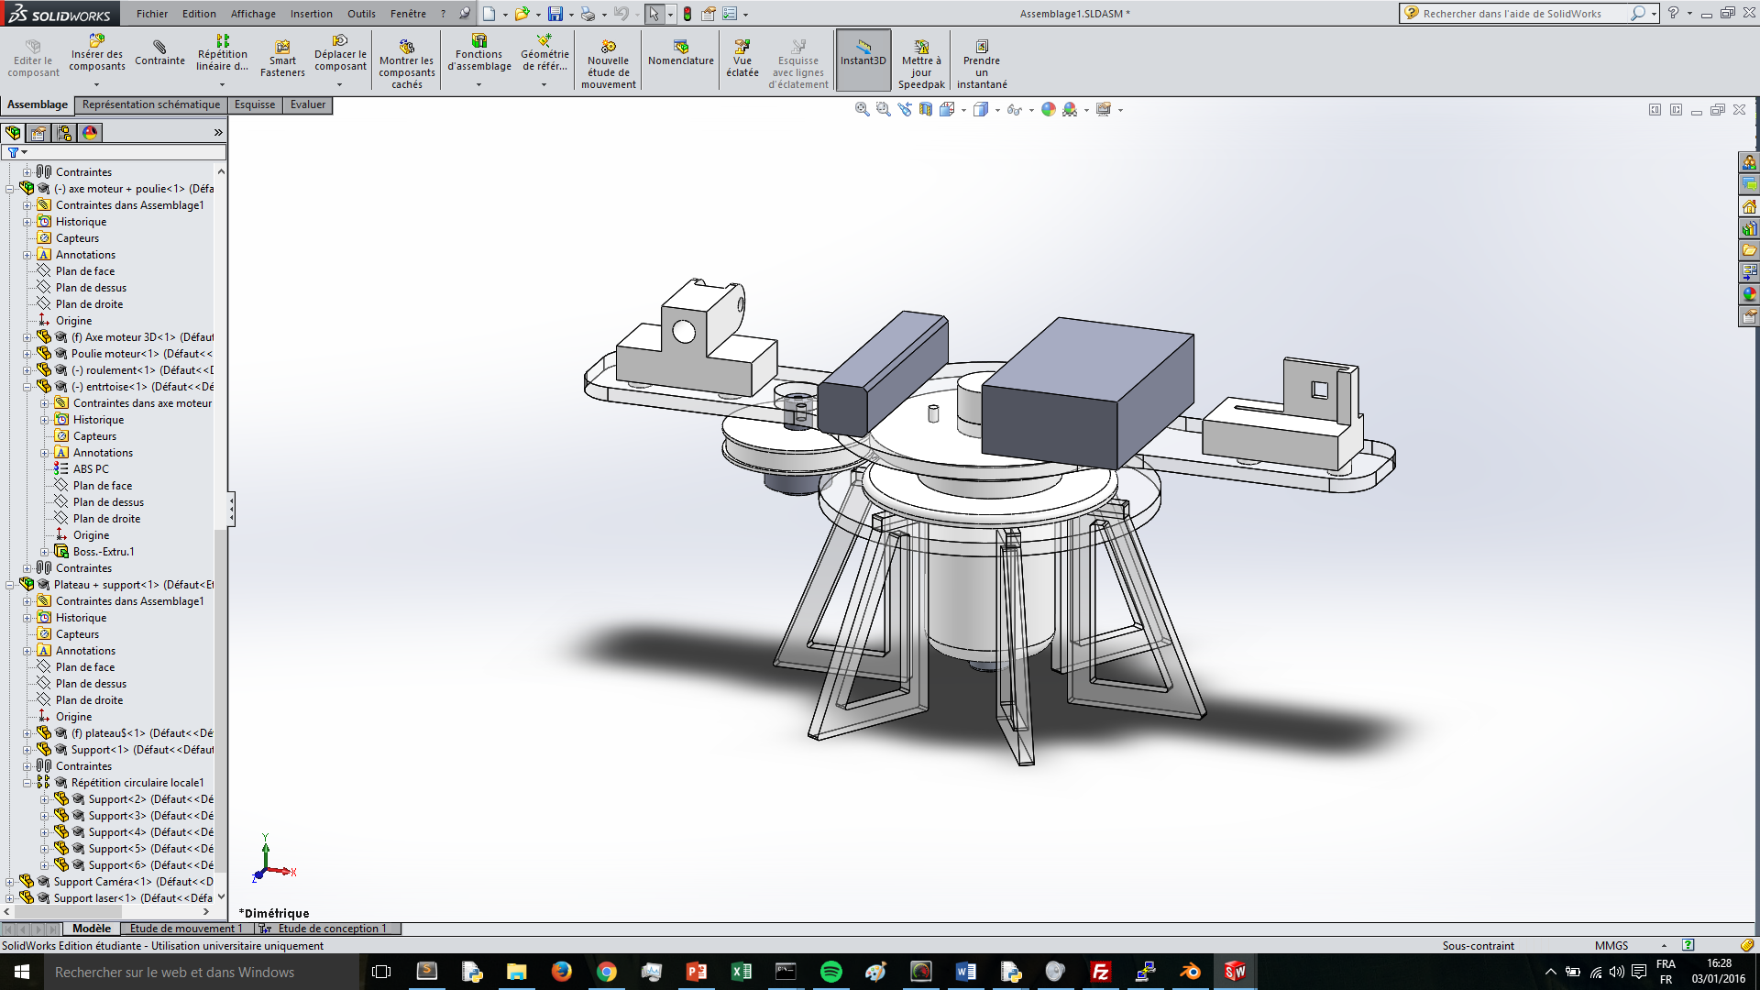

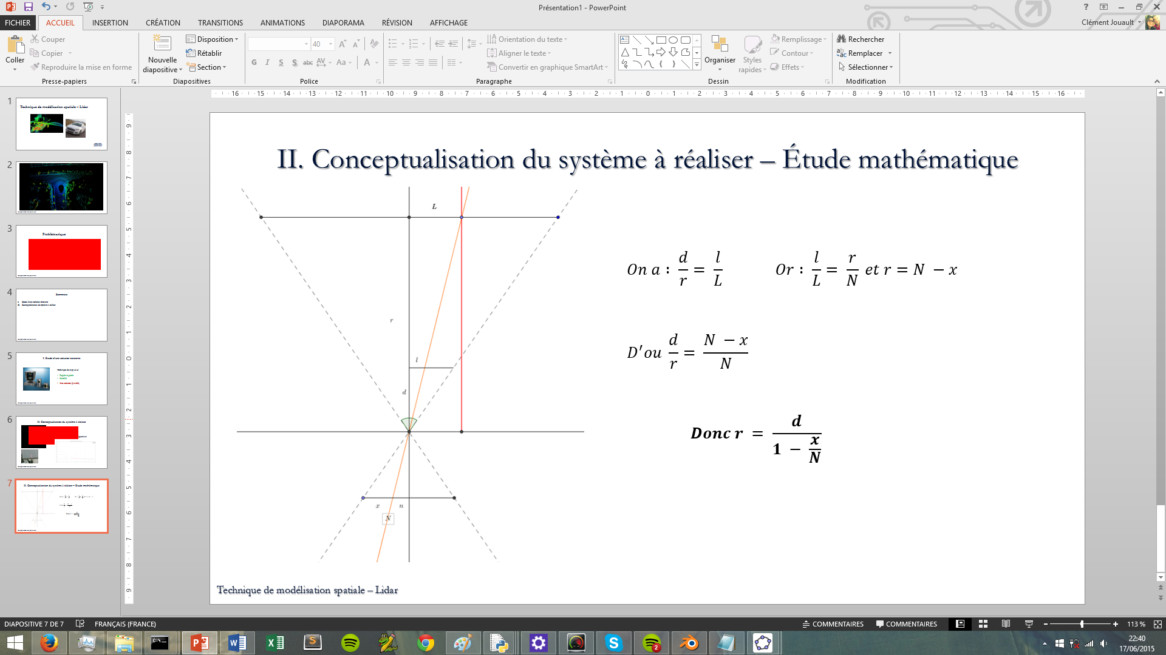Étude mathématique (r) :

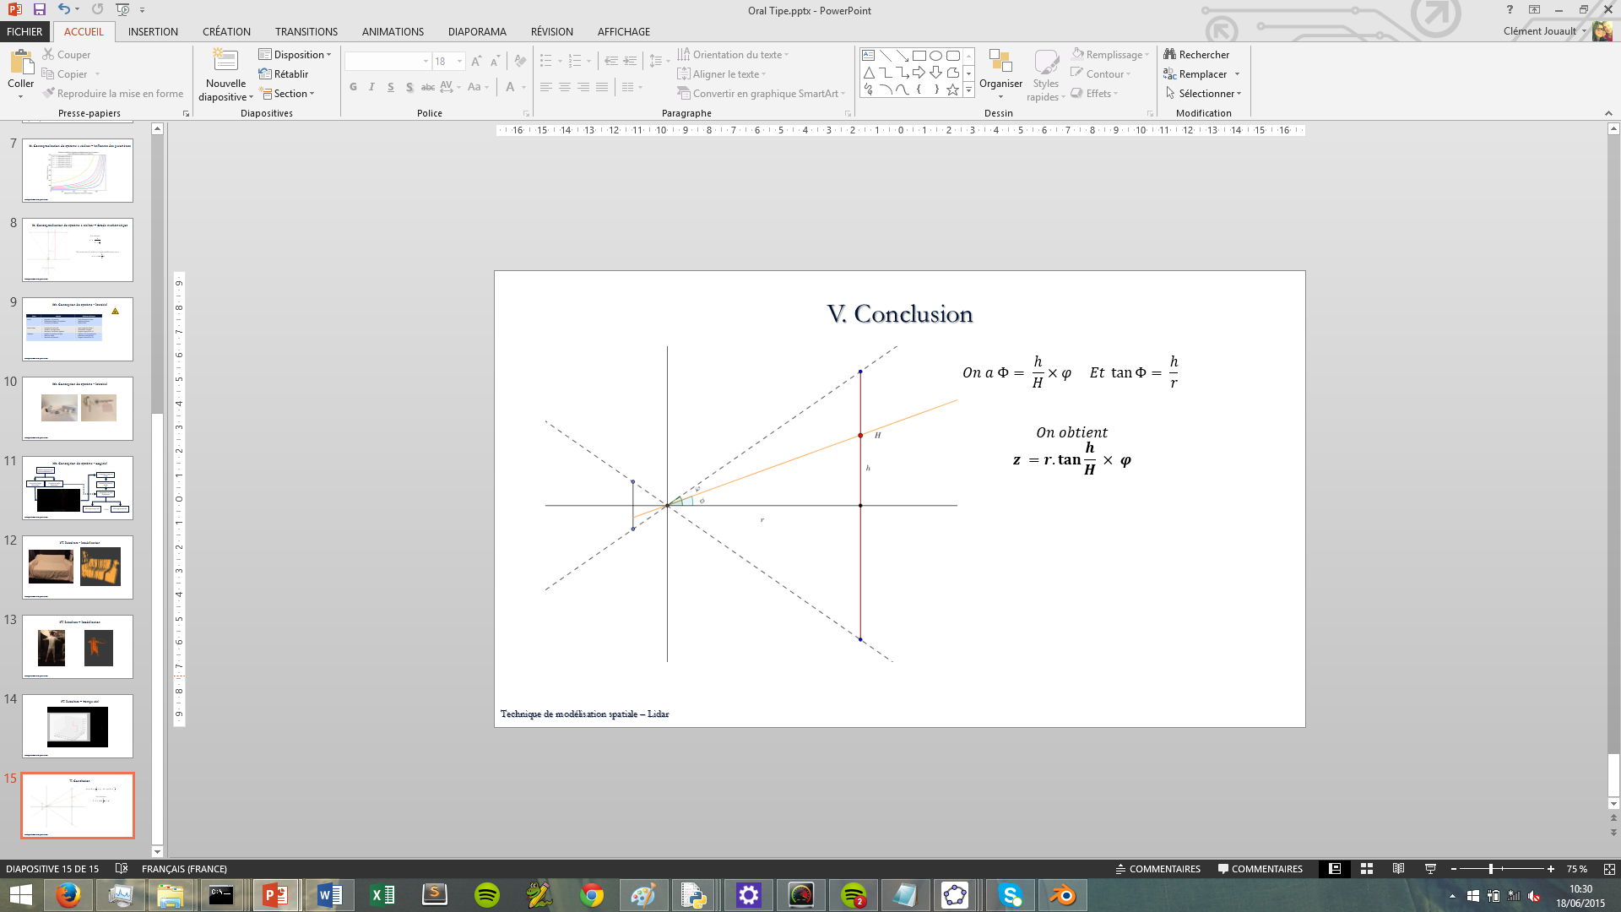Étude mathématique (z) :

Matériel

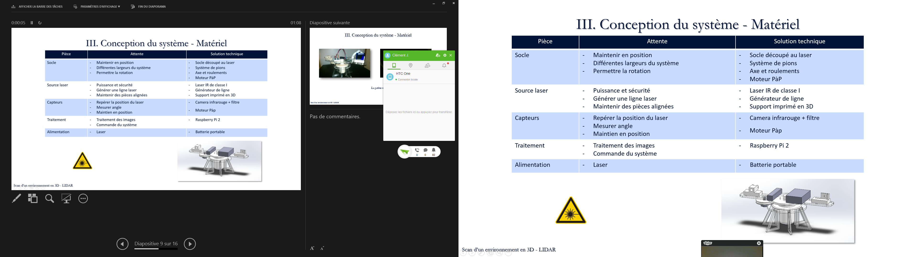

Code (PC) : Cœur du programme

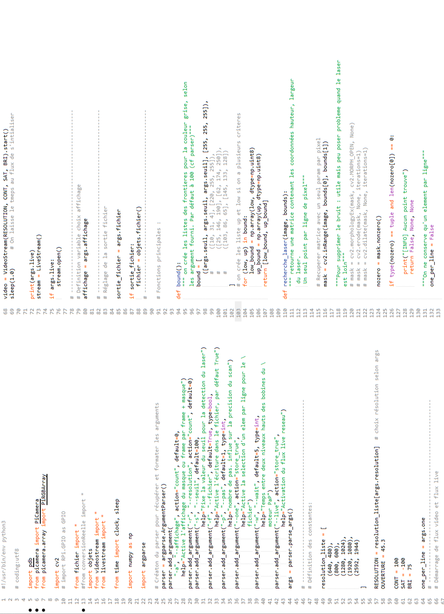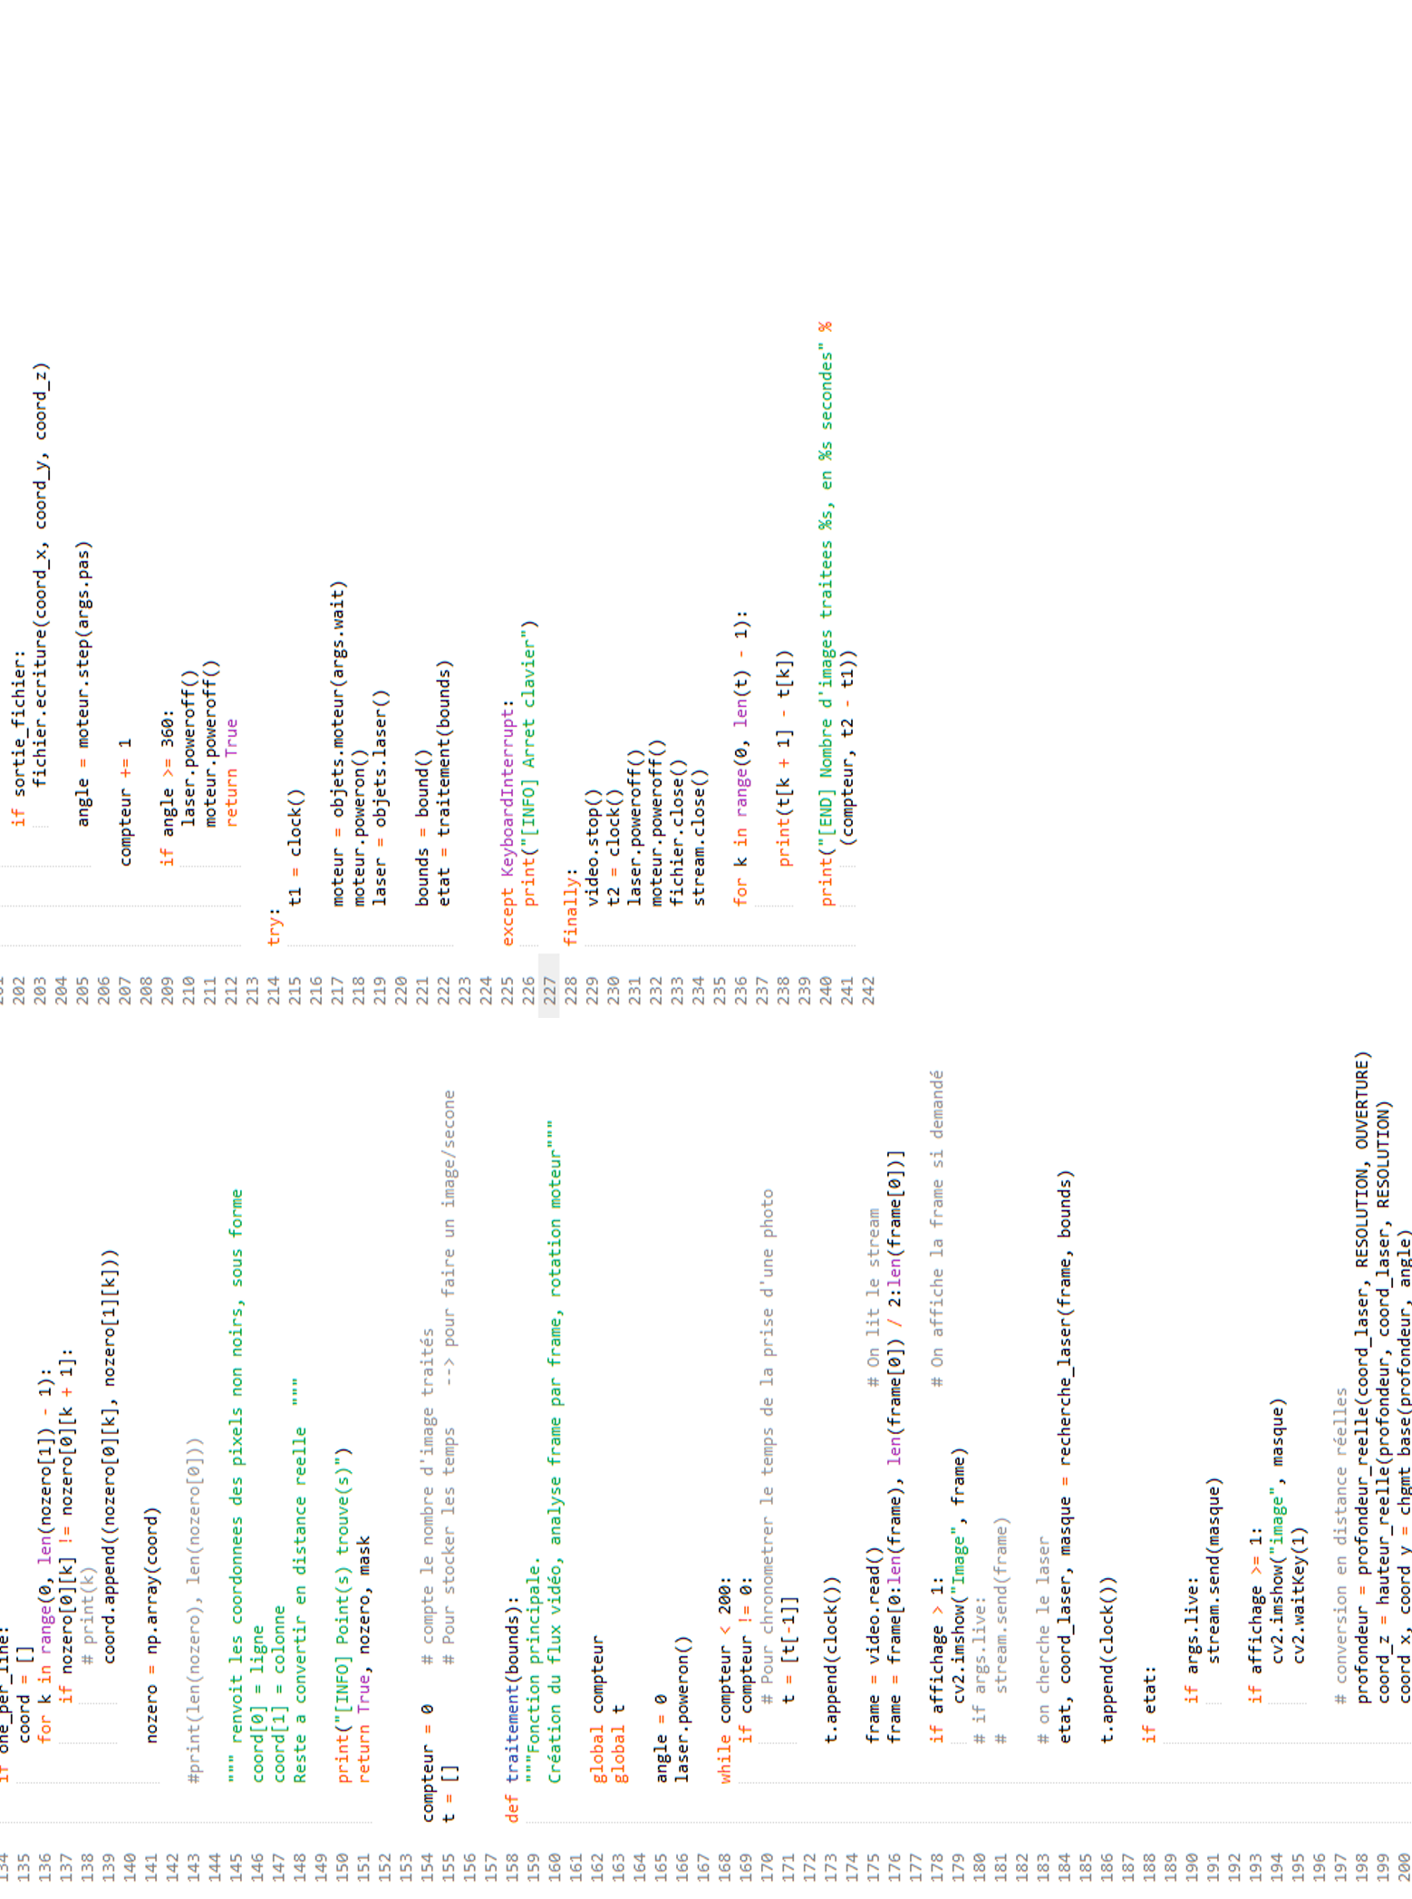

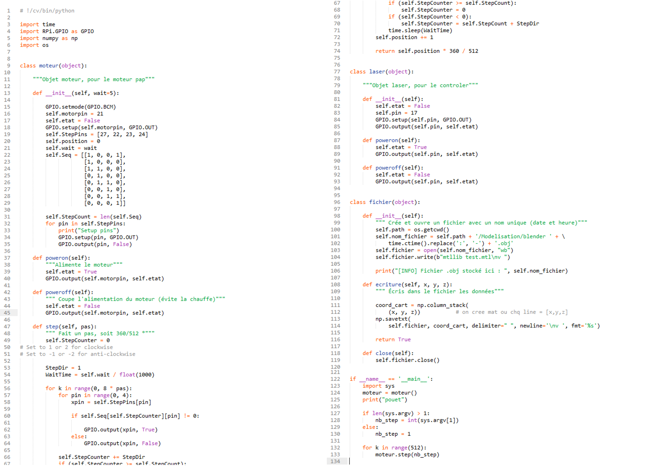Code Pc : Objets (Laser, moteur, fichier) :

Code Pc : Thread vidéo et stream réseau :

